Comunicato stampa di BirdLife Svizzera del 30 gennaio 2020

L’Averla piccola è l'uccello dell'anno 2020 di BirdLife Svizzera

L’Averla piccola, uccello dell’anno 2020 di BirdLife Svizzera, necessita di siepi di arbusti spinosi come luogo di nidificazione e di prati magri con molti insetti come fonte alimentare. Per mantenere una popolazione di Averla piccola in buona salute e sul lungo termine, questi elementi del paesaggio devono essere presenti in quantità e qualità sufficienti. Questa specie è quindi una buona ambasciatrice dell’infrastruttura ecologica e di un’agricoltura ancora in equilibrio con la natura. A causa dell’intensificazione sempre maggiore delle pratiche agricole, negli ultimi trent’anni gli effettivi di Averla piccola in Svizzera si sono dimezzati.

In questo momento le averle piccole stanno trascorrendo l’inverno nelle secche savane ricche di insetti dell’Africa orientale e meridionale. Presto però inizieranno il loro viaggio di ritorno verso la Svizzera. Qui, da inizio maggio, saranno indaffarate con la nidificazione e la cura dei giovani – sempre che riescano a trovare un habitat adatto.

Il maschio dell’Averla piccola è facilmente riconoscibile grazie alla sua benda nera che ricorda Zorro, la testa grigia e il dorso color ruggine. Fino alla metà del XX secolo questa specie era ancora comune in tutta la Svizzera, dove poteva trovare ovunque siepi con arbusti spinosi come la Rosa canina e prati con una ricca offerta di insetti come cavallette, grilli e farfalle, così come piccoli topi, lucertole e giovani uccelli. Siccome gli insetti sono poco attivi in caso di pioggia, l’Averla piccola costituisce delle scorte infilzando le prede in esubero sulle spine. La leggenda vuole che prima di iniziare a mangiare infilzi sempre nove prede; da qui il nome tedesco della specie, Neuntöter. In Ticino invece è anche conosciuta con i nomi dialettali di “Stregazzöla”, “Strangòzzula” e “Gazòt”. Anche la nidificazione avviene di preferenza in un arbusto spinoso. Il maschio mostra alla femmina diverse possibili ubicazioni per il nido, sarà poi quest’ultima a scegliere la sistemazione definitiva. Dopo la costruzione del nido vengono deposte da tre a sette uova, che si schiuderanno dopo 13-16 giorni. I giovani rimarranno nel nido per una quindicina di giorni e dopo l‘involo verranno nutriti dai genitori per altre tre settimane circa. In seguito, tra agosto e settembre inizieranno il loro lungo volo verso l’Africa.

Averla piccola come bioindicatore
Un tempo diffusa ovunque, oggi l’Averla piccola si trova principalmente in Ticino, nel Giura e nelle regioni alpine superiori. Nei paesaggi agricoli dell’Altipiano sopravvive ancora qualche coppia qua e là. Durante le bonifiche, a partire dagli anni ‘60, dai terreni agricoli sono state rimosse grandi quantità di siepi e gruppi di cespugli. A causa dell’uso massiccio di liquami, fertilizzanti artificiali, erbicidi e pesticidi, dello sfalcio intensivo dei prati e della distruzione di molte piccole strutture, negli ultimi 20 anni le popolazioni di insetti delle zone agricole sono collassate. Oggi questa tendenza continua senza sosta, raggiungendo le vallate alpine. Il fatto che negli ultimi 30 anni la popolazione di Averla piccola si è dimezzata è un segnale di allarme. Non sempre i finanziamenti della Confederazione per l’agricoltura vengono destinati a produzioni che tengono sufficientemente conto della biodiversità, del suolo e dell’acqua. BirdLife Svizzera chiede un maggiore sostegno alla natura e la rapida realizzazione di un’infrastruttura ecologica di qualità.

Infrastruttura ecologica per l’Averla piccola
Per promuovere l’Averla piccola, e con essa numerose altre specie delle zone agricole, sono importanti ampie aree nucleo con siepi, gruppi di cespugli e prati o pascoli ricchi di insetti, che offrono spazio a molte coppie. Tra queste sono necessarie piccole aree con altre coppie che possono garantire il collegamento con le popolazioni più grandi. Le aree nucleo e quelle di interconnessione devono assicurare insieme la sopravvivenza delle popolazioni della specie.

Già nel 2012 il Consiglio federale ha deciso di creare un’infrastruttura ecologica per la salvaguardia e il rafforzamento della biodiversità. Ora finalmente si passa all’azione. Questa infrastruttura ecologica, a cui è dedicata la nuova campagna di BirdLife 2020-2024 costituita da aree centrali e aree di interconnessione per le specie più disparate, è fondamentale se si vuole finalmente arrestare la massiccia perdita di biodiversità nel nostro Paese. Lo sviluppo dell‘infrastruttura ecologica, di cui l’Averla piccola è una buona ambasciatrice, è una missione per la collettività e per il settore pubblico, che BirdLife Svizzera è pronta a sostenere.

Per maggiori informazioni:

Chiara Scandolara, responsabile Svizzera italiana
tel. 079 194 24 14, chiara.scandolara@birdlife.ch

Le foto e i testi di questo comunicato stampa possono essere scaricati in alta qualità all’indirizzo
www.birdlife.ch/averla-piccola, dove si può trovare anche un filmato e acquistare un bel poster (A3, Fr. 1.-).

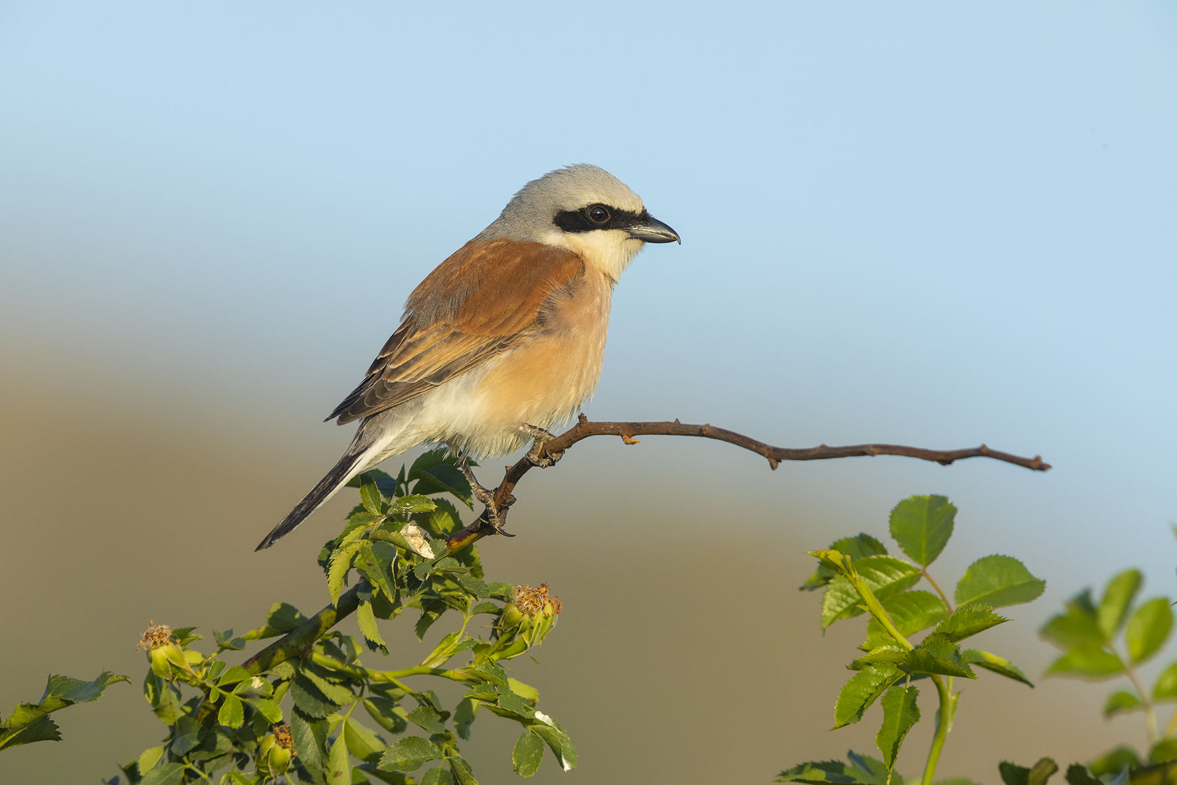
Foto Patrick Donini
Didascalia della foto: BirdLife Svizzera ha scelto l’Averla piccola quale uccello dell’anno 2020. Il suo declino è un segnale d’allarme ed è causato da un’agricoltura troppo intensiva.

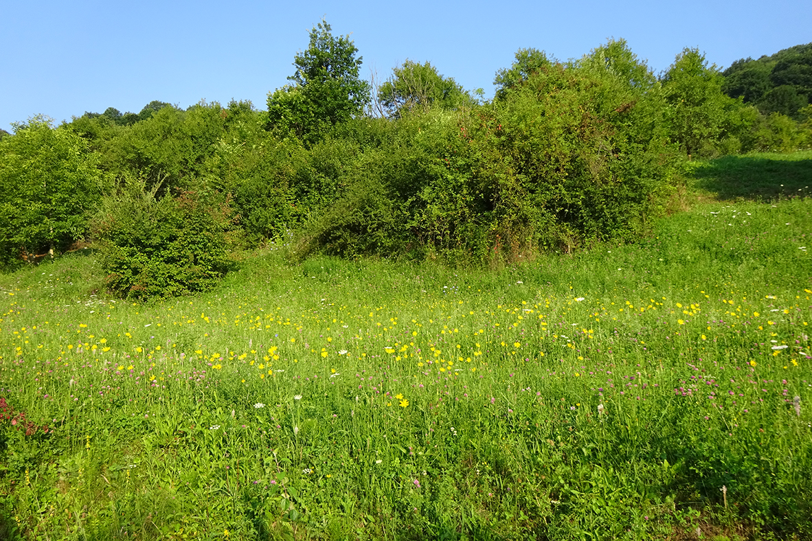

Foto: BirdLife Svizzera
Didascalia: L’habitat dell’Averla piccola è rappresentato da arbusti spinosi per la nidificazione e prati magri adiacenti ricchi di insetti.

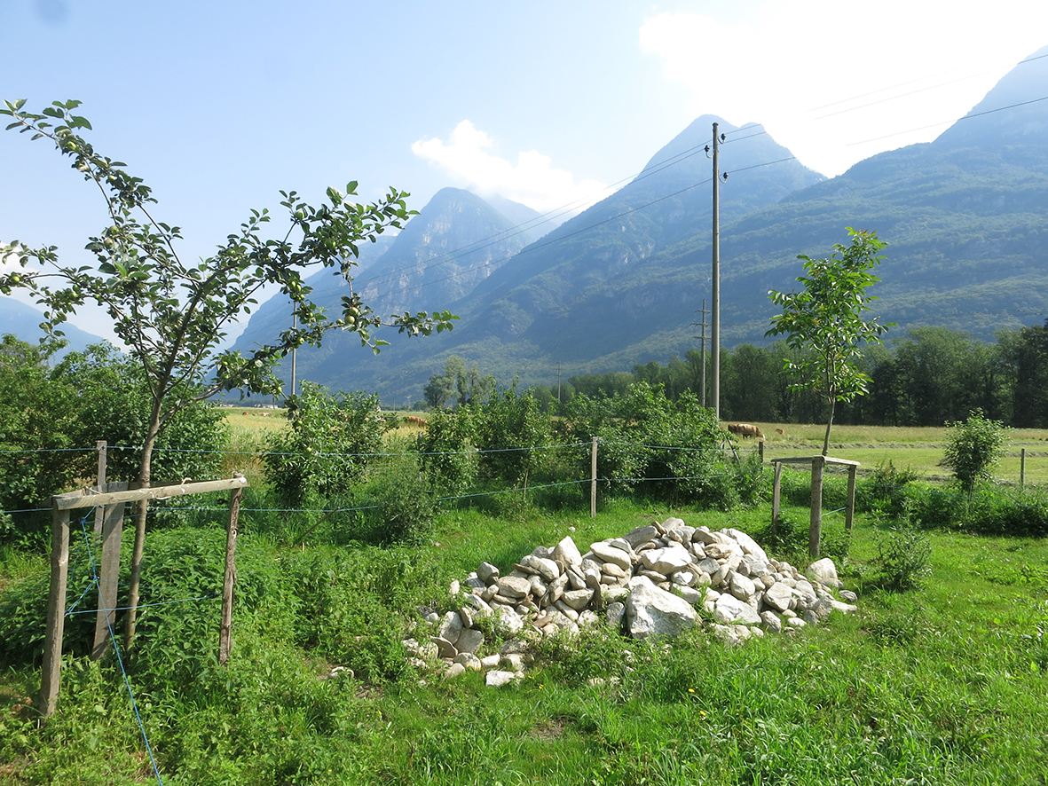

Foto: BirdLife Svizzera
Didascalia: Uno degli angoli ricreati in Ticino per l’Averla piccola nell’ambito del progetto di conservazione di BirdLife Svizzera e Ficedula.

L’esempio del progetto ticinese

In considerazione dello stato critico in cui versano molte specie di uccelli legate al paesaggio agricolo tradizionale, nel 2004 ha preso avvio un importante progetto di conservazione sul territorio cantonale ticinese promosso da BirdLife Svizzera e Ficedula. Nell’ambito di questo progetto sono stati tra gli altri piantumati oltre 6'000 arbusti di specie indigene per la creazione di siepi naturali, più di 500 piante da frutta ad alto fusto e realizzati oltre una sessantina di mucchi di rami e sassi, che forniscono siti di rifugio e nidificazione per rettili, anfibi e micromammiferi. Di tutte queste misure hanno beneficiato sia l’Averla piccola sia molte altre specie minacciate come Civetta, Upupa, Codirosso comune e Torcicollo.

BirdLife Svizzera e Ficedula
Come associazione nazionale, BirdLife Svizzera conta 67’000 soci, 2 organizzazioni nazionali, 19 organizzazioni cantonali, oltre a 440 sezioni locali. L’associazione è impegnata nella protezione degli uccelli e della biodiversità, e gestisce numerosi progetti di conservazione delle specie. Le sue numerose pubblicazioni e i tre centri natura BirdLife a La Sauge (VD), Neeracherried (ZH) e Klingnauer Stausee (AG) permettono di sensibilizzare numerose persone alla protezione della natura. Ficedula, Associazione per lo studio e la conservazione degli uccelli della Svizzera italiana, è associazione nazionale di BirdLife Svizzera.

